기말 프로젝트 제안서

**2014180050 김희배**

**2014182037 이현**

1. 개발 할 게임 내용

**1) 게임 컨셉**

-움직여야 시간이 가는 FPS [ 시간은 플레이어가 조종한다. ]

**2) 게임 내용 및 진행 방법**

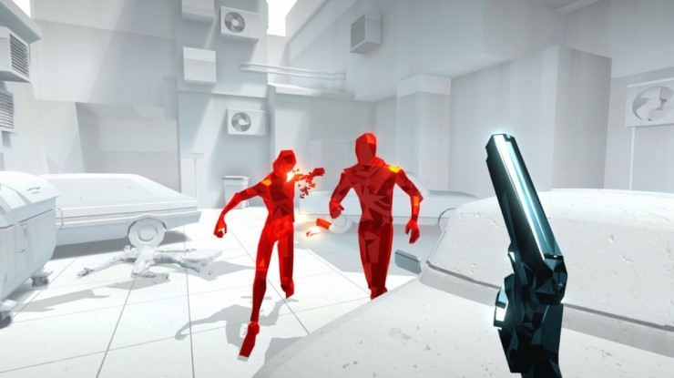 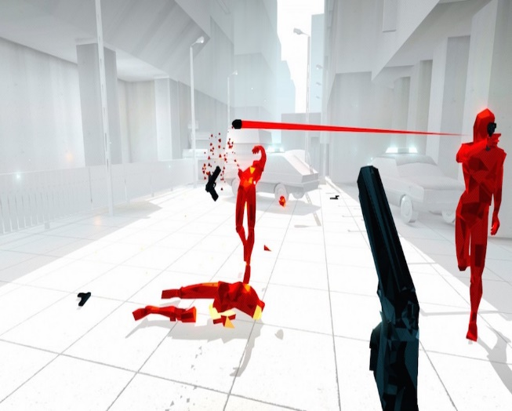

-플레이어는 맵 안에 있는 무기를 주운 후 주운 무기를 이용하여 공격 함

-적의 공격을 피하며, 맵 안의 모든 적을 제거해야 함

**3) 게임 종료 조건**

-플레이어가 해당 스테이지 클리어

-플레이어의 죽음

-프로그램 종료

2. 게임의 특징

-플레이어가 이동,공격... 등을 하지 않으면 시간은 멈춰 있음

-시간이 멈추는 기능을 이용해 FPS에서의 슈퍼플레이 가능

**[ 3차원 효과 ]**

**1)변환**: 이동, 회전, 신축을 이용한 속도감 있는 게임 플레이

**2)키보드**: 상, 하, 좌, 우, 아이템 줍기… 등 키 입력을 받음

**3)마우스:** 마우스 왼쪽 버튼을 이용한 공격

**4)카메라**: 1인칭 시점을 통한 게임 플레이

**5)모델링:** 맵(★★), 총, 적, 기타 오브젝트.. 등 모델링

**6)은면**: 보이는 부분과 안보이는 구분을 확실하게 구별 가능하게 함

**7)컬러 및 쉐이딩**: 분위기에 어울리는 컬러 / 쉐이딩을 통해 현실감 추가

**8)조명 및 사운드:** 조명과 사운드를 통한 입체적 / 몰입감 있는 플레이

**[추가 구현 계획 예정인 부분]**

**1)추가 스테이지 및 추가 무기**

**2)적과의 위치 변경:** 특정 키를 입력 받으면 적과 플레이어 위치 변경

**3)키보드 이벤트(점프)**: 상,하,좌,우 이동만이 아닌 점프 기능 추가

**4)기타 오브젝트**: 아이템을 통해 좀 더 긴장감 있는 플레이 계획

**5)콘솔 창:** 치트키입력, fps표시 on / off 기능

3. 역할 분담 표

|  |  |
| --- | --- |
| 이름 | 역할 |
| 2014180050_김희배 | -메인 메뉴  -★★맵 모델링 ( 텍스처 매핑 )  -충돌 처리  -은면 제거, 조명, 쉐이딩, 컬러… 등  기타 마무리 작업 |
| 2014182037_이현 | -객체 모델링  -카메라  -키보드 및 마우스 컨트롤  -은면 제거, 조명, 쉐이딩, 컬러… 등  기타 마무리 작업 |

4. 스케줄 표

|  |  |
| --- | --- |
| 날짜 | 계획 |
| 11.25~11.26  [ 1주차 ] | -세부 계획 수립  -객체 / 맵 … 등 모델링 구상 |
| 11.27~12.3  [ 2주차 ] | -메인 메뉴  -맵 제작 및 플레이어 키보드 컨트롤 구현  -적 , 총, 총알, 기타 오브젝트 모델링 |
| 12.4~12.10  [ 3주차 ] | -플레이어, 적, 맵 충돌처리  -마우스 컨트롤 구현 |
| 12.11~12.16  [ 4주차 ] | -조명, 쉐이딩 은면 제거, 컬러 .. 등 마무리 작업  -최종 밸런싱 및 사운드 추가  -PPT 작성 |
| 12.17  [ 종료 ] | -게임 및 PPT 최종 점검  -제출 |